الجمهورية الجزائرية الدمقراطية الشعبية
وزارة التربية الوطنية

مديرية التربية لولاية: عين الدفلى المستوى: السنة الأولى
متوسطة: كشرود رابح -عين الأشياخ- المدة: ساعة ونصف
السنة الدراسية: 2023-2024
اختبار الثلاثي الأول في مادة العلوم الفيزيائية والتكنولوجيا

الوضعية الأولى: (6 ن)
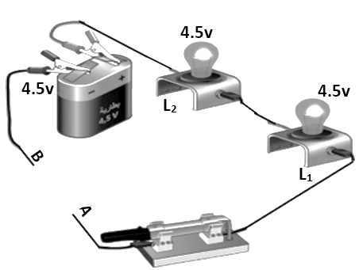
في حصة الأعمال المخبرية أراد فوج من التلاميذ دراسة بعض التركيبات الكهربائية ووظيفة كل عنصر في الدارة وقاموا بوضع عدة مواد بين الطرفي A وB.(تنجستن، الماء المقطر، الخشب، الزجاج، ماء البحر، الرصاص) كما تبينه الوثيقة(-1-):
الوثيقة(-1-)
- حدد في جدول التالي المواد التي تسمح بتوهج المصابيح والتي لا تسمح بتوهجهما.
المواد | يتوهج المصابيح | لا يتوهج المصابيح
- عند القيام بتجارب السابقة قام أحد التلاميذ بوضع قطعة من النحاس بين طرفي A وB فتوهج المصابيح.
- ما نوع الربط في الدارة؟ علّل.
- كيف يكون توهج المصباحين L₁ وL₂؟ علل.
- أرسم المخطط النظامي للتركيب السابق، ثم عين عليه الجهة الاصطلاحية.

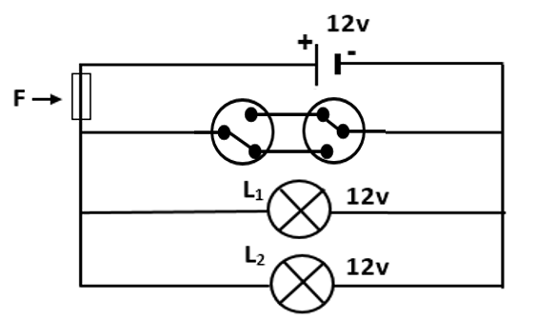
الوضعية الثاني: (6 ن)
أراد خالد صنع بيت صغير به إنارة يستطيع التحكم فيها من داخل البيت وخارجه، استشار زميله فاقترح عليه المخطط النظامي الموضح في الوثيقة 2:

- ما اسم العنصر F ومادوره؟
الوثيقة-2-
- عند تغيير وضع أحد القاطعتين، ماذا يحدث في رأيك؟
برر إجابتك بإعادة رسم المخطط النظامي وعين عليه الجهة الاصطلاحية.
الوثيقة(-2-)

- كيف تسمى الدارة في هذه الحالة؟
- كيف يمكن حماية الإنسان والأجهزة من مثل هذه الدارات؟

الوضعية الادماجية: ( 8 ن)

أثناء زيارتك لمنزل صديقك عماد وجدت أخيه الصغير يلعب بسيارتين صغيرتين لكنه اشتكى من عطل في السيارتين:
السيارة الأولى (السند 1): تسير ببطء رغم أن البطارية جديدة
السيارة الثانية (السند 2): اصطدمت بالجدار فانكسر المصباح الأمامي فأصبح المصباح الخلفي لا يتوهج بالرغم من أنه جديد (سليم).
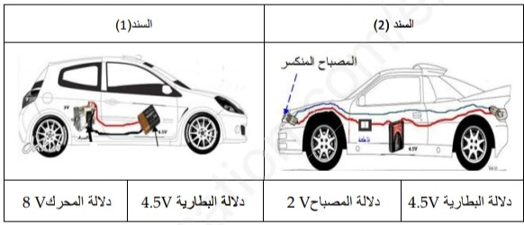
- برأيك:
-ما سبب سير السيارة الأولى ببطء؟
-ما سبب انطفاء المصباح الخلفي في السيارة الثانية؟
2) كيف يمكن تصليح كل من السيارة الأولى والثانية؟
3) أرسم المخطط النظامي للدارة الكهربائية للسيارة الثانية (بعد تصليح الخلل) ومثل عليه الجهة الاصطلاحية
بالتوفيق

